

MIGUEL ÁNGEL DEL MONTE MUÑOZ / CECALE DE ORO (Ávila)

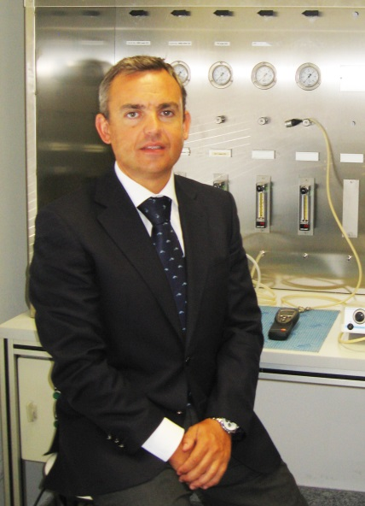
Tras más de 15 años de experiencia en compañías del sector energético como Saunier Duval o Valliant, este empresario abulense decidió que había llegado el momento de apostar por su ciudad. Y en 2006, fundó el Grupo Empresarial Garbantel, con el objetivo inicial de crear un sello tecnológico capaz de competir con cualquier empresa a nivel nacional en conceptos de I+D+i y nuevas tecnologías. Así nació GBT+, un nuevo método de asistencia a la captación y almacenamiento de energía solar térmica.

En 2010, Garbantel inició su expansión en cuatro provincias limítrofes: Salamanca, Segovia, Madrid y Valladolid.

La base de su éxito ha sido contar, exclusivamente, con personal abulense en sus empresas. Además, creó las becas de la empresa y la Obra Social Garbantel, a través de la cual ha patrocinado distintos eventos de la ciudad y ha colaborado con diversas asociaciones de carácter benéfico y social.

En la actualidad, dirige los servicios técnicos oficiales en Madrid de empresas del sector energético como la alemana Viessman, las italianas Manaut y Ariston, y la francesa Chaffoteaux.

Las ochos empresas de la marca Garbantel se caracterizan también por haber mantenido un holgado crecimiento en épocas de crisis. Así, adquirió Laboratorios SAT posicionándolo como el laboratorio de calibración de analizadores de gases líder en nuestro país.

ÁNGEL PÉREZ GONZÁLEZ / CECALE DE ORO (Burgos)

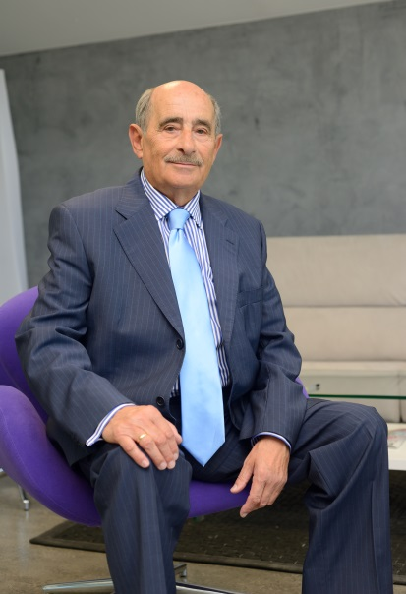
Ángel Pérez González nació en 1936. Después de sus estudios de comercio, se incorporó a la empresa familiar ayudando a sus padres, con un gran entusiasmo juvenil frente al incipiente y muy pequeño negocio de pastelería–repostería y principios de galletería. A partir de ese momento, su vida personal ya no pudo disociarse de su vida laboral en tan largo y difícil tiempo.

A pesar de la complicada época, con dificultades y escaseces, fueron saliendo adelante. Con el tiempo, tomó la gestión de la empresa, con renovada ilusión e ideas nuevas, y siempre conservando los valores de sus padres. Con la incorporación, primero de su hermana y después de su hijo, comenzó una auténtica transformación del negocio, con la premisa de que peseta que ganaban y las que pedían a los bancos adquirirían conocimiento tecnológico y espacio.

A día de hoy, La Flor Burgalesa es una de las fábricas más modernas del sector, tanto por las sucesivas ampliaciones como por la maquinaria. En la misma sociedad conviven dos negocios separados, pero complementarios: por un lado, la fábrica de galletas, situada en el polígono industrial de Villalonquéjar, y por otro, la cadena de tiendas instaladas todas ellas en Burgos. Dedica a la exportación el 8,40% de su producción, la cual llega a 12 países: Portugal, Marruecos, Francia, Argelia, China, Italia, Gran Bretaña, Malta, Chile, Niger, Japón y Guatemala.

Al lado de Ángel Pérez siempre han estado su esposa Teresa; su hermana Milagros, su hijo Ángel Juan y, posteriormente, personas como José Manuel que, con su valía y dedicación, han hecho y siguen haciendo que la Flor Burgalesa sea un referente en el sector.

FERNANDO SANTOS VICENTE / CECALE DE ORO (LEÓN)

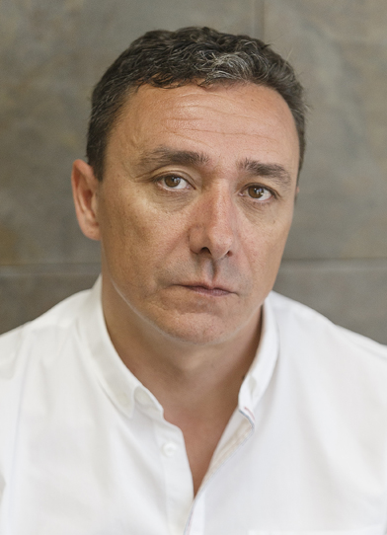
Nacido en León en enero de 1969, Fernando Santos Vicente es licenciado en Ciencias de la Información por la Universidad de Navarra. Junto a Ana Isabel Martínez Fernández fundó en 1933 la empresa Editorial MIC, convertida hoy en una compañía líder, con más de 110 empleados y delegaciones en Madrid, Barcelona, Valladolid, Santiago y Tenerife, ampliando su área de negocio a todo tipo de productos editoriales.

Editorial MIC, que posee las certificaciones de calidad en cuanto a Gestión Medioambiental y Gestión de Calidad, está trabajando junto a sus clientes para adaptarse a las nuevas modalidades de producción y consumo de productos editoriales, introduciéndose con paso firme a la adaptación de formatos al mundo digital o la edición de publicaciones íntegramente digitales.

En los tres últimos ejercicios, ha tenido un volumen de casi 30 millones de euros, manteniéndose pese a la actual coyuntura económica en una facturación anual de 7 millones de euros.

La trayectoria profesional de Fernando Santos le ha hecho merecedor del Premio Empresario Joven de Castilla y León 2005, Premio al Mejor Editor 2011 por la Asociación Española de Publicaciones Periódicas (AEEPP) y Premio a la Mejor Trayectoria Profesional 2013, otorgado por la Asociación de Empresarios de Prensa Periódica de España. Asimismo, ha recibido el reconocimiento de numerosas entidades locales, como el Ayuntamiento de León, por su apoyo al deporte y a la promoción de las fiestas locales.

SANTIAGO TEJEDOR HERNANDO / CECALE DE ORO (Palencia)

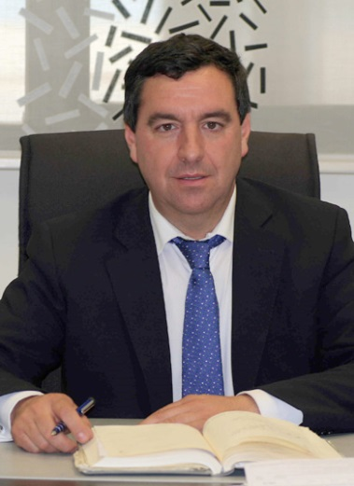
La infancia y juventud de Santiago Tejedor transcurrieron en un ambiente familiar en el que los autocares y el transporte de viajeros lo impregnaban todo. Su padre era el titular de la empresa familiar Autocares Tejedor, que cubría la línea Castrillo de Don Juan – Palencia desde los años 30.

Tras cursar estudios en Palencia, trabajó en el Hospital de San Juan de Dios, y paralelamente puso en marcha varios establecimientos de venta de productos típicos palentinos y una planta de envasado de miel. Pero en el año 1995, debido a la delicada salud de su padre, decidió tomar las riendas del negocio familiar de transporte.

La actividad de la empresa aumentó notablemente entre 1997 y 1999, con la firma de sus primeros contratos. Tal fue el crecimiento que en 2000, el grupo alicantino SuBús, adquiere la empresa Autocares Tejedor, nombrando gerente a Santiago Tejedor. El siguiente hito en la vida empresarial de este palentino llegó en 2005, cuando La Regional V.S.A apuesta por reforzar su posición en Castilla y León y compra a SuBús la delegación de Palencia, confiando a Tejedor el nuevo proyecto.

En 2013, La Regional y Alsa crean una Unión Temporal de Empresas para optar al transporte urbano de la ciudad que finalmente consigue adjudicarse el concurso, formándose así PALBUS. Piezas clave para alcanzar la mejora del servicio de transporte, son más de 70 los trabajadores del conjunto de las empresas.

Comprometido con el mundo asociativo empresarial, uno de los logros del que se siente más satisfecho Santiago Tejedor es el de haber conseguido, en 2010, que todos los transportistas palentinos se unan en asociación. Fue nombrado presidente de la Unión Palentina de Empresarios de Viajeros, pasando a formar parte de CPOE, de FECALBUS, y del Consejo de Tráfico de la Ciudad de Palencia.

EUSTAQUIO ANDRÉS SÁNCHEZ / CECALE DE ORO (SALAMANCA)

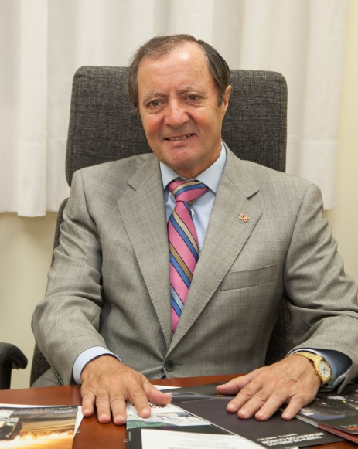
Eustaquio Andrés Sánchez entró en contacto con el sector del automóvil a los 14 años cuando empezó a trabajar en una tienda de recambios, pero es en 1980 cuando comienza la aventura de Neumáticos Andrés.

En estos más de 30 años, la empresa se ha convertido en el primer distribuidor de neumáticos de España y en una de las principales empresas exportadoras e importadoras de la provincia, con una importante presencia en Portugal, junto a otros países europeos como Alemania, Holanda y Bélgica.

Neumáticos Andrés, cuyo origen fue en un local ubicado en la avenida La Salle, cuenta con 40.000 m2 de almacenes, todos ellos en Salamanca, y más de 20.000 m2 en 12 plataformas en España y Portugal. Su sede central se encuentra en el Centro de Transportes de Salamanca, centro logístico desde el que reparte al año más de 1,8 millones de neumáticos.

Grupo Andrés Neumáticos es una empresa familiar, a la que ya se han incorporado los dos hijos de su fundador. Genera cerca de 200 empleos directos en el grupo y unos 250 indirectos.

En 2008, se re-inventa con una importante apuesta por la tecnología e internet y desarrollan Grupo Andrés Marketplace, un sistema de gestión de pedidos on line, desde la que sus clientes pueden realizar pedidos 365 días al año/24 horas al día. En la actualidad, el 76% de sus pedidos los reciben vía on line.

Son socios fundadores de TNU (Tratamientos de Neumáticos Usados), uno de los sistemas de gestión creados para el reciclaje de millones de neumáticos. El tesón y la innovación de su fundador ha hecho de esta empresa el origen del Grupo Andrés integrado en la actualidad por empresas de automoción, de logística, de tecnología, de seguros, de reciclaje y de servicios.

FÉLIX BUQUERÍN GUTIÉRREZ / CECALE DE ORO (Segovia)

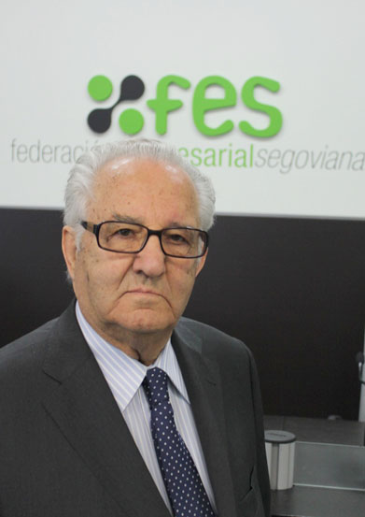
El actual grupo empresarial tiene su germen en la década de los 50 del siglo pasado con el primer camión que cedió su padre a Félix Buquerín, y con el que transportaba toda clase de mercancías, desde pescado a combustible.

En aquel entonces, su falta de experiencia en el mundo empresarial se veía compensada con un indudable carácter emprendedor, y con ese espíritu fue diversificando el negocio hasta formar, con la ayuda de sus hijos, un sólido grupo con actividad muy diversa, sumando al transporte de mercancías la compra-venta de fertilizantes y cereales, estaciones de servicio, distribución de gasóleos, distribución de bebidas, hotel y restaurante.

Parte de ese esfuerzo también ha ido destinado a Ayllón, municipio del nordeste segoviano del que fue alcalde y que es cuna de su familia, además de sede de las oficinas centrales de Félix Buquerín S.L. La actual flota de vehículos alcanza las 40 unidades y el grupo emplea a alrededor de 75 personas de forma directa.

PILAR MONREAL ANGULO Y RAMÓN MONREAL ANGULO
/ CECALE DE ORO (Soria)

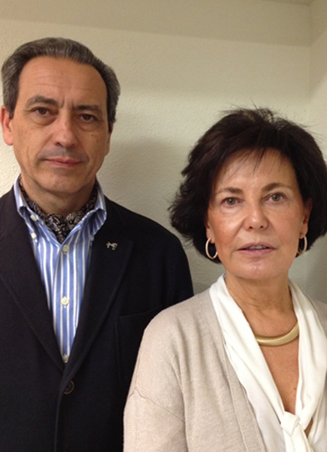
Al frente de Monreal Joyería y de Monreal Multiópticas, los Hermanos Monreal, Pilar y Ramón, abanderan una de las empresas más emblemáticas, referente imprescindible del comercio soriano.

El secreto de su éxito, tal como ellos dicen, radica en mantener vivos los valores que su padre, Ramón Monreal, imprimió al fundar junto a su madre, María Angulo, la empresa en 1929.

En 1980 los Hermanos Monreal asumen las riendas del negocio familiar. Diez años después, nacen Joyería Monreal y Multiópticas Monreal, al separar por sectores el negocio familiar. Pioneros en sus respectivas empresas introdujeron en Soria el concepto “tienda abierta”, tiendas de paseo para el disfrute del público.

Sin miedo a innovar y adelantados a su tiempo, Multiópticas Monreal fue el primer establecimiento del sector preparado para proponer un servicio integrado a los sorianos posibilitando graduar, fabricar lentillas o hacer opteometría y recuperación visual con las técnicas y herramientas más avanzadas a nivel tecnológico.

Por su parte, Joyería Monreal ha sabido cambiar el concepto tradicional joyero convirtiendo la cultura, historia y tradición sorianas en pequeños tesoros con las colecciones celtíberos, orígenes, paisaje interior y recientemente épona, dando un paso más en el mercado internacional abriendo una nueva puerta hacia Oriente Medio, con la colección Dilmun, inspirada en motivos arqueológicos de la civilización que se asentó hace más de 4.000 años en la isla árabe de Bahrein.

Con el apoyo de los 30 trabajadores que forman su equipo humano, Pilar y Ramón, han logrado alcanzar, por méritos propios, los más altos reconocimientos empresariales a nivel provincial y regional.

SANTIAGO MIGUEL CASADO / CECALE DE ORO (Valladolid)

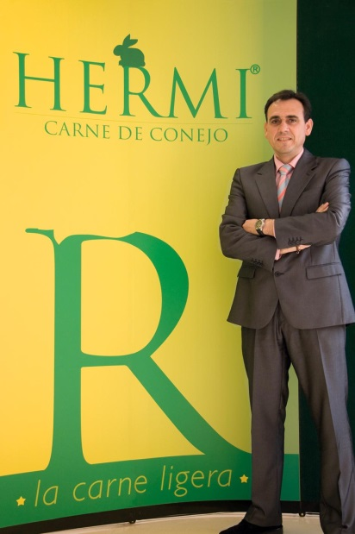
Director General de Grupo Hermi, Santiago Miguel es el mayor de cuatro hermanos que asumieron las riendas de un negocio iniciado en 1972 por sus padres. Heriberto Miguel y María Casado comenzaron por casualidad en la actividad cunícola y, ahora, la empresa, es una de las más importantes de su sector en Europa. 15 años después de su nacimiento, el negocio llegó a una situación insostenible, lo que hizo que los fundadores dieran paso a la siguiente generación, incorporándose primero los 2 hijos mayores del matrimonio, Santiago y Alfonso, y pocos años después los hijos menores, Isabel y César.

En 1993 la actividad se trasladó de la población de Cogeces del Monte (Valladolid), de la que la familia es oriunda, a la localidad vallisoletana de la Cistérniga. Seis años después, construyeron la primera explotación de producción de conejos vivos, un modelo innovador que convirtió a Castilla y León en la principal región de producción de esta ganadería.

La empresa fue teniendo importantes crecimientos endógenos. Primero crearon una empresa conjunta con un matadero de Bilbao, que no atravesaba por su mejor momento, para en 2004 hacerse con la gestión de otro matadero en A Coruña y, dos años más tarde, adquirir el 50% de una empresa en Portugal, el 50% de una empresa en Castellón y el 50% de otra empresa en Albacete. En 2007 se constituyó Grupo Hermi al sumarse al holding la Familia Bozano, con la que participaban ya en la empresa de Bilbao.

Actualmente, la empresa está inmersa en el cumplimiento de su Plan Estratégico, gracias al cual se ha conseguido la incorporación de 40 jóvenes al sector primario, con una inversión superior a 8 millones. Grupo Hermi cuenta con seis centros de trabajo, con una producción anual de 16 mil Tm de carne de conejo, y se abastecen de 280 explotaciones que dan trabajo a 600 personas, que se suman a las 200 directas que trabajan en sus centros. En 2013, alcanzó una facturación consolidada de 75 millones, de los cuales el 35% provinieron del exterior.

RAMÓN RAMOS RODRÍGUEZ / CECALE DE ORO (ZAMORA)

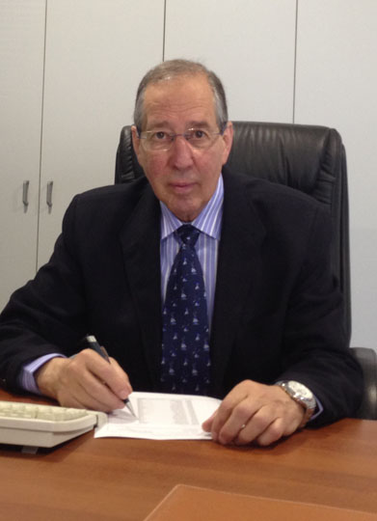
Nacido hace 68 años en Benavente y, desde entonces, vecino de esta comarca zamorana, Ramón Ramos comenzó su vida laboral, con apenas 12 años, como ayudante mecánico. Sus ganas de trabajar le llevaron a ascender a oficial y, sin haber alcanzado la mayoría de edad, ya era jefe de taller.

Con 19 años materializó su vocación empresarial y decidió poner en marcha su propio negocio de taller mecánico para años más tarde, en 1977, abrir su primer concesionario de vehículos Ford en Benavente, del que a día de hoy continúa siendo propietario y gerente.

En el año 2003, ya junto a sus hijos varones -Ramón y Jorge-, amplía los negocios, con un concesionario de BMW en Zamora, y posteriormente, en 2005, abre otro de la marca Ford, también en Zamora.

El Grupo Ramón Ramos emplea a más de 50 personas y, en los últimos años, ha comercializado una media de 600 vehículos, nuevos y de ocasión. Además, ha recibido varios premios por parte de sus marcas, como son el Premio al Concesionario Nacional del año 2008 de BMW, quedando en segunda posición en años sucesivos, o el Premio a la Gestión y Calidad Nacional en Ford en los años 2010, 2011 y 2013.

